FICHE D’APPRENANT

Donnez la définition de l’adjectif GRAND et employez cet adjectif dans deux locutions différentes. Expliquez la différence sémantique.

Expliquez pourquoi on a fondé le musée de Marina Tsvetaeva qui conserve un grand nombre d’affaires personnelles relatives à sa vie?

Toute sa vie Marina Ivanovna Tsvetaeva admire et a de la compassion pour les grandes personnalités. Afin de toucher leurs vies et leurs génis elle s’entourait de portraits et d’ affaires liés à ses idoles. Tous ces personnages ont en commun une vie glorieuse mais tragique pleine de victoires et de pertes.

L'âme grandit de tout, surtout des pertes

Réfléchissez sur cette citation de Marina Ivanovna. Citez quelques noms de grands hommes dont l’âme s’ est élevée par les pertes.

Parmi les affaires de Marina Tsvetaeva avez – vous remarqués celles qui concernent son affection pour les grands hommes?

Lors de la visite du musée de Marina Ivanovna Tsvetaeva remplissez la grille avec les informations issues de votre fiche de travail et vos observations.
L’ essentiel est de savoir qui sont les Grands hommes pour Marina Ivanovna et de comprendre comment le sont – ils devenus à ses yeux.

La mère  Maria Meyn | Napoléon Ier | Marie Bashkirtseff
Activité 1
Visionnez la vidéo et répondez aux questions.
Quelle était l’éducation de Marina Ivanovna dans la famille?
- Qu’est ce que signifie le poète à l’enverse?
- Quelle rôle a joué la musique dans la vie de Marina Ivanovna.

"Influence dominante de ma mère: musique, nature, poésie, Allemagne, passion de la judéité. Seul contre tous. Eroïca. Influence plus secrète du père (passion du travail, absence d'arrivisme, simplicité, renoncement). Influence conjuguée de mon père et de ma mère: caractère spartiate. Deux leitmotive dans la même maison: musique et musée.

Observez le portrait de la mère de Marina Ivanovna. Qu’est-ce qui indique qu’elle possède du caractère sévère et exigeante? Faites une brève description de son portrait moral? Qu'en pensez – vous pourquoi Marina Ivanovna l’admirait?

Activité 2
Sur la photo vous voyez un couple de jeunes mariés, Marina Ivanovna et son mari Serge Efron. Dans une des lettres écrites à son ami, grand poète, Volochine, elle mentionne qu'elle était très contente de la date de son mariage – le 27 janvier 1912.

Lisez ces vers. Pourquoi Marina Ivanovna y parle de ces deux personnes?
Pourquoi la poète a-t-elle choisi le verbe éteindre en parlant de Bonaparte et Lermontov?

Il y en avait deux autres:
De même couleur – éteints en un éclair noir:
Lermontov et Bonaparte.

Trouvez encore 3 objets au minimum qui prouvent l’attachement de Marina Ivanovna à Napoléon.

Activité 3
Sur ce portrait vous voyez une jeune femme très jolie aux yeux clairs et vifs qui a écrit dans son journal:

Ce pauvre journal qui contient toutes ces aspirations vers la lumière, tous ces élans qui seraient estimés comme des élans d’un génie emprisonné, si la fin était couronnée par le succès, et qui seront regardés comme le délire vaniteux d’une créature banale, si je moisis éternellement! Me marier et avoir des enfants! Mais chaque blanchisseuse peut en faire autant. À moins de trouver un homme civilisé et éclairé ou faible et amoureux. Mais qu’est-ce que je veux? Oh! vous le savez bien. Je veux la gloire! Ce n’est pas ce journal qui me la donnera. Ce journal ne sera publié qu’après ma mort, car j’y suis trop nue pour me montrer de mon vivant. D’ailleurs, il ne serait que le complément d’une vie illustre.

Il s’agit du portrait d’une célèbre artiste Marie Bashkirtseff décédée à l’âge de 25 ans. Sa vie et sa mort ont beaucoup influencé Marina Ivanovna. Elle sentait une sorte d'affinité avec son destin dramatique.
Trouvez dans cet extrait de son Journal les mots et expressions qui parlent de la personnalité extraordinaire de son auteur:

Activité 4
Observez ce champs de mots. Il s’agit de synonymes liés à l’adjectif grand. Pouvez vous citer encore d’autres synonymes? Avez – vous vu ces adjectifs dans les lettres et poésie de Marina Ivanovna? Ou les dérivés de ces mots?

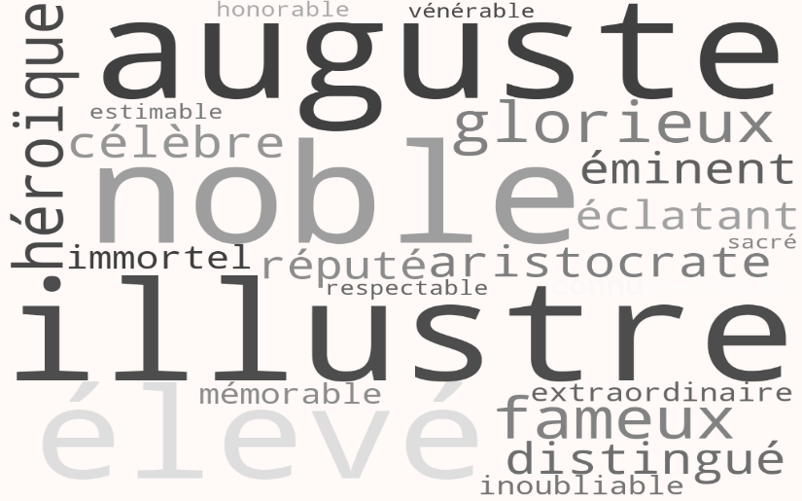

Activité 5
Commentez la citation de Marina Ivanovna: L'âme grandit de tout, surtout des pertes.

Suivez le plan:
− introduction: posez le problème en le reformulant;
− avancez votre opinion et faites-la valoir avec 2–3 arguments à l’appui;
− exposez un point de vue opposé et donnez 1–2 arguments pour le soutenir;
− expliquez pourquoi vous ne les acceptez pas;
− conclusion: confirmez votre position.

